Как по мосту, по мосточкуШла девица-семилетка.За девицей — молодец:— Стой, девица-семилетка,Загадаю три загадки,
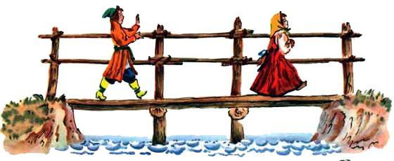
Ты изволь же отгадать их:А что растёт без кореньев?А что цветёт без алого цвету?А что шумит без буйного ветру?— Растёт камень без кореньев.Цветёт сосна без алого цвету.Шумит вода без буйного ветру.
